Проектная задача «Стенгазета «12 апреля – День космонавтики» (4 класс)
Авторы составители:
Пасхина Н.В.,
(учитель начальной школы МОУ ОШ № 3
имени Сергея Сниткина)
Паспорт проектной задачи

Тип проектной задачи | Межпредметная (окружающий мир, математика, технология, математика, чтение.)
Место проектной задачи в образовательном процессе | Рекомендуемое время проведения — до 2-х уроков
Дидактические цели | Создание условий для комплексного использования освоенных математических. читательских и естественнонаучных умений в нестандартных условиях квазиреальной ситуации (проявление математической, читательской естественнонаучной грамотности).  Отработка навыков сотрудничества в микрогруппах: коллективно-распределительная деятельность при решении ряда практических задач
В области читательской грамотности
- Определять место, где содержится искомая информация.
- Находить и извлекать одну или несколько единиц информации.
- Понимать фактологическую информацию
- Понимать смысловую структуру текста
- Соотносить визуальное изображение с вербальным текстом
- Использовать информацию из текста для решения практической задачи
В области естественнонаучной грамотности
- Анализировать, интерпретировать данные и делать соответствующие выводы
- Преобразовывать одну форму представления данных в другую.
В области математической грамотности
Способность применять следующие предметные математические умения в нестандартных условиях:
- выполнять действия с натуральными числами
- интерпретировать данные, приведённые в тексте
Метапредметные результаты:
Регулятивные УУД
- умение планировать деятельность
- умение осуществлять контроль процесса и результатов деятельности
- умение осуществлять самооценку и оценку работы группы
Коммуникативные УУД
- умение договариваться для выполнения коллективно-распределительной работы при решении ряда задач
- построение речевого высказывания в письменной и устной форме.

Описание проблемной ситуации
Проектная задача, которую вы сегодня будете решать, посвящена одному важному празднику. Давайте определим, когда произошло событие, в честь которого и был установлен праздник.
— Укажите число, это результат деления 96 и 8 ____________
— Укажите название месяца, если это второй весенний месяц ___________
— Расшифруйте название праздника. Для этого вам поможет порядковый номер каждой буквы алфавита.

5, 6, 15, 30 12, 16, 19, 14, 16, 15, 1, 3, 20, 10, 12, 10

Алфавит.
а б в г д е ё ж з и й к л м н о п р с т у ф х ц ч ш щ ъ ы ь э ю я

— Итак, мы узнали название праздника. Чтобы создать в классе праздничное настроение и познакомиться с особенностями этого праздника давайте сделаем стенгазету. Вам предстоит работать в группах, выполнять задания и их результаты заносить в стенгазету. У каждой группы будут свои задания. Надеюсь, что вы заинтересуетесь работой, и у нас получится праздничная, красиво и аккуратно оформленная стенгазета. Желаю вам успеха!
Комплект заданий для группы № 1
Задание 1
Оформите заголовок стенгазеты: «День космонавтики». Напишите его печатными буквами в 1 строку. Для этого сделайте полосу из альбомного листа, разрезав его на 3 части.

Задание 2
Вам необходимо внести в стенгазету некоторые данные. Для того, чтобы их получить выполните задания под буквами А, Б и В. Результаты выполнения записывайте сначала на черновике, а затем после проверки можно будет занеси данные в табличку для стенгазеты.
Черновик
Первый _________________________________________ космонавт: _________________________________________
Год первого полёта: _____________________
Время полёта: __________минут

А) Расшифруйте имя, отчество, фамилию первого – космонавта. Для этого вам поможет порядковый номер каждой буквы алфавита.
Алфавит.
а б в г д е ё ж з и й к л м н о п р с т у ф х ц ч ш щ ъ ы ь э ю я

Имя: 32, 18, 10, 11
____________________________________
Отчество: 1, 13, 6, 12, 19, 6, 6, 3, 10, 25
_______________________________
Фамилия: 4, 1, 4, 1, 18, 10, 15

Б) Укажите год первого полёта. Для этого найдите результаты выражений и запишите их рядом друг за другом. ___________
10000:10000= 99:11= 6000:1000= 1+1x0=

В) Найдите значение выражения 972:9. Это время полёта.

Сверьте свой вариант с эталоном. (Спросите у учителя). При необходимости исправьте ошибки. Заполните таблицу и вырежьте её для стенгазеты.

Первый _________________________________________ космонавт: ________________________________________
Год первого полёта: _____________________
Время полёта: __________минут

Задание 3
Для стенгазеты нужно оформить рубрику «ЛЁТЧИКИ – КОСМОНАВТЫ». Действуйте по следующему плану:
- На листе А4 напишите заголовок рубрики печатными буквами.
- Выберите фотографии только лётчиков – космонавтов. Используйте для выбора свои знания о космонавтах и их внешнем виде. Вырежьте фотографии и разместите их на листе.

3. Соберите стихотворение в правильной последовательности. Вырежьте, поместите его рядом с портретом Гагарина.

Улыбка Гагарина.
Я помню, солнце в этот день искрилось:
Какой был удивительный апрель!
А начинал - российский, славный парень,
ГАГАРИН - ПЕРВЫЙ КОСМОНАВТ ЗЕМЛИ!
Его все по улыбке узнавали -
Такой улыбки не было второй!

И в сердце радость с гордостью светилась:
Из космоса Гагарин прилетел!
С тех пор приблизились неведомые дали,
Осваивают космос корабли...

Весь мир рукоплескал! Все ликовали:
Гагарин облетел наш шар земной!

Комплект заданий для группы № 2

Задание 1
Для полёта человеку в космос потребовался летательный аппарат – ракета. Вам нужно изготовить аппликацию с её изображением из цветной бумаги, следуя инструкции.
Инструкция для изготовления ракеты:
1.Приготовьте детали для ракеты:
— прямоугольник, длина которого 20 см, а ширина 6см;
— три треугольника, которые нужно получить из квадрата.
2. Разложите детали ракеты на большом листе:
— прямоугольник разместите вертикально, отступив от середины нижнего края листа вверх 3см;
— к верхней стороне прямоугольника приложите больший треугольник;
— треугольники меньшего размера разместите справа и слева от нижней части прямоугольника;
— прямоугольник переместите на 1см вверх или треугольники опустите на 1см вниз (прямоугольник и треугольники расположены не на одном уровне).
3. Приклейте детали.
4. Изготовьте иллюминаторы: приготовьте детали (используя бумагу другого цвета), их должно быть больше одного, но меньше трёх.
5. Разместите и приклейте детали иллюминаторов на корпусе ракеты.
6. Напишите на ракете название космического корабля, на котором летал Гагарин. Составьте его из букв.
Т В О О С К
Итак, ваша ракета для плаката готова!
Задание 2
С давних времён загадочный мир планет и звёзд притягивал к себе внимание людей, манил их своей таинственностью и красотой.
- Используя свои знания, приклейте все планеты на модель Солнечной системы, расположив их в нужном порядке от Солнца. Поверьте работу, попросив у учителя материалы для проверки.
- Используя цветные карандаши, изобразите космическое пространство.

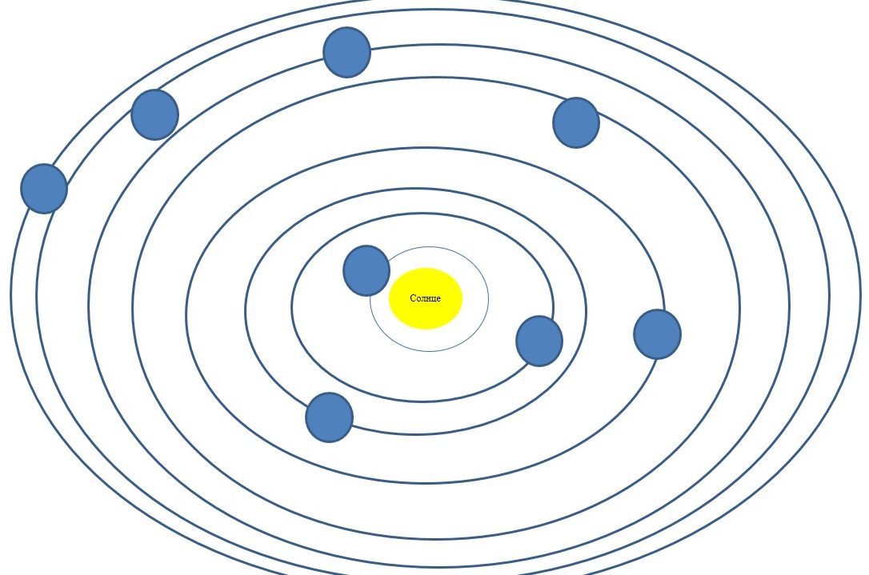

Задание 3
Подготовьте для стенгазеты текст энциклопедической статьи.
1. Для этого заполните пропуски недостающими словами (сначала на черновике). Возьмите подходящее слово из справки. Там, где пропуски обозначены цифрой, вы должны будете записать результат вычислений.
Черновик
Земля – ___________ от Солнца планета Солнечной системы, населенная _____________ _______________. Среднее расстояние от Земли до Солнца – 149,6 млн. км. Форма Земли близка к сплюснутому ________________. Средний диаметр планеты примерно равен __________ км. Высшей точкой твёрдой поверхности Земли является гора _______________ (_________м над уровнем моря), а глубочайшей — _______________ впадина (___________ м под уровнем моря). Атмосфера Земли состоит из азота, ____________, аргона и ________________ газа. Температура на поверхности от — 89 °C до +62,5. Рельеф планеты очень ________________. Приблизительно 70,8 % поверхности планеты занимает
Слова для справок: Эверест, Луну, кислорода, существами, третья, живыми, естественный, Марианская, эллипсу, Мировой, разнообразен.
Вычислите:
- Результат выражения: Разность чисел 900000 и 887258
- Результат выражения: Произведение чисел 1106 и 8
- Частное чисел 66132 и 6
2. Сверьте статью с эталоном (спросите у учителя). При необходимости, исправьте ошибки и заполните текст в чистовом варианте. Вырежьте статью для газеты.
Земля – ___________ от Солнца планета Солнечной системы, населенная _____________ _______________. Среднее расстояние от Земли до Солнца – 149,6 млн. км. Форма Земли близка к сплюснутому ________________. Средний диаметр планеты примерно равен __(1)________ км. Высшей точкой твёрдой поверхности Земли является гора _______________ ((2)_________м над уровнем моря), а глубочайшей — _______________ впадина (___________ м под уровнем моря). Атмосфера Земли состоит из азота, ____________, аргона и ________________ газа. Температура на поверхности от — 89 °C до +62,5. Рельеф планеты очень ________________. Приблизительно 70,8 % поверхности планеты занимает _____________ океан, остальную часть поверхности занимают континенты и острова. Земля имеет единственный ____________ спутник — __________.

Комплект заданий для группы № 3

Задание 1
- Узнайте, как называется специальная одежда космонавтов. Для этого решите примеры и заполните таблицу.

191000 | 560 | 445 | 3070 | 445 | 1019 | 11 | 81201

78 + А =10460 : 20 Н – 19 = 100000 : 100
К -12240:30 = 152 80 х Ф =245600
С = 905 х 200 801 х 401= Р
Д х 8 = 90 – 2

- Вставьте слово в текст. Вырежьте рисунок и текст для стенгазеты.

Костюм космонавта ____________________ – имеет резиновые камеры, наполняющиеся при перегрузке сжатым воздухом и обжимающие тело. Скафандр защищает космонавтов от пониженного давления. В кабине космического корабля есть аппаратура для связи с Землей. В скафандре — микрофон и датчики аппаратуры, находящейся на наблюдательном пункте, на Земле. Скафандр применяется и для выхода в открытый космос.
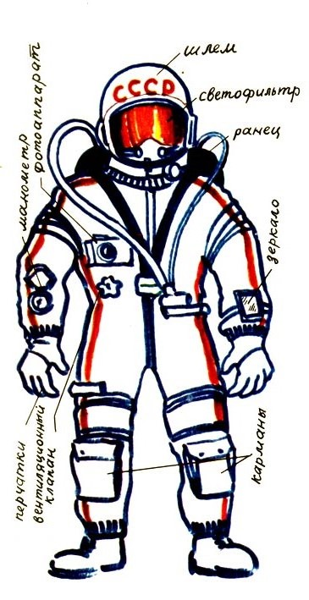

Задание 2
Оформите рубрику для стенгазеты «Животные и космос»
- Впишите недостающие данные в текст черновика. Это результаты вычислений.
- 81000-80981 2) 490 х 4 3) четвёртая часть от 160 4) D x 1961=3922
5) Во сколько раз 153 больше чем 9?
Черновик
(1) ____августа (2)_____ года был запущен
космический корабль. На борту – собаки Белка и Стрелка,
а вместе с ними (3)_____ мышей, (4)_____ крысы,
различные мухи, растения и микроорганизмы.
Они (5)_____раз облетели вокруг Земли.
Белка и Стрелка были уже настоящими космонавтами

2. Проверьте себя. Эталон попросите у учителя. Исправьте ошибки, если они были, заполните чистовой вариант.
Вырежьте текст, фотографию Белки и Стрелки и поместите их в газету. Сверху напишите заголовок.

____августа _____ года был запущен
космический корабль. На борту – собаки Белка и Стрелка, а вместе с ними _____ мышей, _____ крысы,
различные мухи, растения и микроорганизмы.
Они _____раз облетели вокруг Земли.
Белка и Стрелка были уже настоящими космонавтами.

Задание 3
Прочитайте текст.

Ученые хотели узнать, с чем придется столкнуться человеку в космическом полете. Поэтому сначала решили отправить в космическую неизвестность различных животных.
Первыми «космонавтами» - разведчиками стали собаки, кролики, насекомые и даже микробы. Первая маленькая мышка-космонавт пробыла над Землей почти целые сутки. В ее черной шерстке появились белые волоски. Они поседели от космических лучей, но мышка вернулась живой.
Потом настала очередь собак, более умных животных, чем мыши и кролики. Но не каждая собака подходит для полета. Надо найти такую, чтобы величиной она была не больше кошки и весила 4-6 килограммов, ей должно быть не больше 2-3 лет и со светлой шерсткой, так ее лучше видно в кинокамеру. Породистые собаки для трудных испытаний не годились: они слишком изнежены и капризны. Ласковые, спокойные и выносливые дворняжки лучше всего подходили для космических опытов.
В собачьем «космическом отряде» каждый день занятия и тренировки. Собак учили не бояться тряски и шума, переносить жару и холод, по сигналу лампочки начинать есть и еще многому. Лучше других сдала «выпускные экзамены» умная и смелая собачка Лайка. Для нее построили специальную ракету, где был запас пищи, воды и воздуха. 3 ноября 1957 года на Лайку одели специальный скафандр, и ракета умчала отважную разведчицу в космос. О здоровье собаки ученые узнавали с помощью специальных приборов, которые были установлены на ракете. Лайка из космоса не вернулась.
Вслед за Лайкой в космос полетели и другие собаки: Белка и Стрелка, Чернушка и Звездочка, Пчелка и Мушка. Все они вернулись на Землю. Так ученые убедились, что живые существа могут жить в невесомости. Путь в космос был открыт.

Ответьте на вопросы, поместите ответы в таблицу в соответствии с инструкцией.
Инструкция по работе с текстом
1. Выпишите из текста синим фломастером ответ на вопрос: Какая собака подходит для полета?
2. Выпишите из текста зелёным фломастером ответ на вопрос: Чему учили собак на тренировках?
3. Выпиши из текста фиолетовым фломастером ответ на вопрос: Какая собака сдала «выпускные экзамены»?
4. Выпиши из текста красным фломастером ответ на вопрос: Зачем ученые посылали в космос животных?

Какая собака подходит для полета?
Чему учили собак на тренировках?
Какая собака сдала «выпускные экзамены
Зачем ученые посылали в космос животных?

Вырежьте и поместите таблицу в стенгазету.

Итоговое задание
1. Коллективное составление стенгазеты из приготовленных материалов.
2. Отчёт о работе каждой группы.

Рефлексивная анкета
(заполняется каждым участником по окончании работы в микрогруппе).
Поставь галочку на оценочной шкале:
1. Оцени, насколько интересной показалась тебе эта задача.
1 | 2 | 3 | 4 | 5

2. Оцени, насколько сложными для тебя оказались предложенные задания.
1 | 2 | 3 | 4 | 5

3.Оцени свой вклад в решение задачи (насколько ты оказался полезен своей группе при решении задачи).
1 | 2 | 3 | 4 | 5

4.Оцени, насколько дружно и слаженно работала твоя группа.
1 | 2 | 3 | 4 | 5

Хотел бы ты работать еще раз в той же группе? (Обведи)
Да Нет Почему?
_______________________________________________________

Замысел проектной задачи
Данная проектная задача межпредметная и может быть использована на классных часах, во внеурочной деятельности.
При выполнении задачи применяются знания по русскому языку, математике, окружающему миру, чтению, технологии, ИЗО. Данная задача предназначена для обучающихся 4 класса, но при корректировке некоторых заданий из области математики она может быть использована и в 3 классе. Работа рассчитана на 1-2 урока.
При определении темы и цели проектной задачи учителем проводится фронтальная работа, в ходе которой дети узнают название праздника (День космонавтики) и определяют цель — создать стенгазету к этому празднику.
Затем дети работают в 3 группах, выполняя индивидуальные задания. Для удобства работы в группе учитель может распечатать задания в нужном количестве для каждой группы. Создавая коллективный «продукт», дети берут данные из индивидуальных заданий, при этом осуществляют отбор материала, анализируют его. Учитель поясняет, что все материалы, которые подготовят дети, работая в группах, должны быть красиво, грамотно и аккуратно оформлены, чтоб потом их разместить на листе ватмана и повесить стенгазету на стенд. Многие задания дети выполняют сначалеа в черновом варианте, а затем переносят в чистовик для стенгазеты.
Итогом совместной работы является «продукт»: создание праздничной стенгазеты «12 апреля – День космонавтики» Для создания газеты необходимо подготовить чистый лист ватмана.
Комментарии к комплекту заданий для 1 группы
Комментарий к заданию 1
Для работы нужен чистый лист А 4, фломастеры, черновик для вычислений. Дети должны выбрать, кто будет делать заголовок для стенгазеты, которые нужно оформить красиво, печатными буквами
Комментарий к заданию 2
Выполняя вычисления, заносят данные в таблицу на черновике, сравнивают с эталоном (Приложение 1), оформляют чистовой вариант
Комментарий к заданию 3
Для работы нужен чистый лист А4, клей, ножницы. Выбирают и наклеивают фотографии космонавтов: Терешкова В.В., Леонов А.А., Савицкая С.Е., Титов Г.С., Гагарин Ю.А.
Составляют из разрезанных частей стихотворение «Улыбка Гагарина». В случае затруднений можно предложить эталон для проверки (Приложение 2)

Комментарии к комплекту заданий для 2 группы

Комментарий к заданию 1
Для работы нужен чистый лист А4, цветная бумага, фломастеры, линейка, клей, ножницы. Дети изготавливают аппликацию с изображением ракеты, следуя инструкции. Составляют и подписывают название ракеты: «Восток»
Комментарий к заданию 2
Для работы нужны: клей, ножницы, цветные карандаши. Необходимо вырезать и приклеить изображения всех планет на модель Солнечной системы, расположив их в нужном порядке от Солнца. Проверяют порядок расположения планет с опорой на стихотворение (Приложение 3).

Комментарий к заданию 3
Для работы нужны ножницы, черновик, клей. Заполняют пропуски в тексте недостающими словами и результатами вычислений. Проверяют по эталону (Приложение 4).

Комментарии к комплекту заданий для 3 группы
Комментарий к заданию 1
Узнают название одежды для космонавтов, находя значения выражений. Должно получиться слово СКАФАНДР. Вписывают это слово в текст, вырезают текст и картинку для стенгазеты.

Комментарий к заданию 2
Оформляют рубрику для стенгазеты «Животные и космос». Дополняют текст результатами вычислений. Проверяют по эталону (Приложение 5)

Комментарий к заданию 3
Знакомятся с текстом и отвечают на вопросы. Помещают ответы в таблицу в соответствии с инструкцией.
Какая собака подходит для полета? | Чтобы величиной она была не больше кошки и весила 4-6 килограммов, ей должно быть не больше 2-3 лет и со светлой шерсткой, так ее лучше видно в кинокамеру.
Чему учили собак на тренировках? | Собак учили не бояться тряски и шума, переносить жару и холод, по сигналу лампочки начинать есть и еще многому.
Какая собака сдала «выпускные экзамены | Лучше других сдала «выпускные экзамены» умная и смелая собачка Лайка.
Зачем ученые посылали в космос животных? | Так ученые убедились, что живые существа могут жить в невесомости.

Комментарий к итоговому заданию
Каждая группа отчитывается о проделанной работе. Делает в итоговой таблице, которая находится на доске, отметку о выполнении. (Приложение 6).
При проверке результатов работы 2 группы, можно продемонстрировать презентацию о Юрии Гагарине (Приложение 8)

Комментарии к рефлексии членов группы
Заполнение листа самооценки каждым участником группы. Распечатать на каждого (Приложение 7)

Приложение 1

Первый Юрий Алексеевич космонавт: Гагарин
Год первого полёта: 1961
Время полёта: 108 минут

Приложение 2
Улыбка Гагарина.
Я помню, солнце в этот день искрилось:
Какой был удивительный апрель!
И в сердце радость с гордостью светилась:
Из космоса Гагарин прилетел!
Его все по улыбке узнавали -
Такой улыбки не было второй!
Весь мир рукоплескал! Все ликовали:
Гагарин облетел наш шар земной!
С тех пор приблизились неведомые дали,
Осваивают космос корабли...
А начинал - российский, славный парень,
ГАГАРИН - ПЕРВЫЙ КОСМОНАВТ ЗЕМЛИ!

Приложение 3
По порядку все планеты
Назовет любой из нас:
Раз – Меркурий,
Два – Венера,
Три – Земля,
Четыре – Марс.
Пять – Юпитер,
Шесть – Сатурн,
Семь – Уран,
За ним – Нептун.
Он восьмым идет по счету.

Приложение 4
Земля – третья от Солнца планета Солнечной системы, населенная живыми существами. Среднее расстояние от Земли до Солнца – 149,6 млн. км. Форма Земли близка к сплюснутому эллипсу. Средний диаметр планеты примерно равен 12 742 км. Высшей точкой твёрдой поверхности Земли является гора Эверест(8 848 м над уровнем моря), а глубочайшей – Марианская впадина (11022 м под уровнем моря). Атмосфера Земли состоит из азота, кислорода, аргона и углекислого газа. Температура на поверхности от — 89 °C до +62,5. Рельеф планеты очень разнообразен. Приблизительно 70,8 % поверхности планеты занимает Мировой океан, остальную часть поверхности занимают континенты и острова. Земля имеет единственный естественный спутник — Луну.

Приложение 5
19 августа 1960 года был запущен космический корабль, на борту – собаки Белка и Стрелка, а вместе с ними 40 мышей, 2 крысы, различные мухи, растения и микроорганизмы. Они 17 раз облетели вокруг Земли. Белка и Стрелка были уже настоящими космонавтами.

Приложение 6
- Тема и дополнительные сведения
- Оформление рубрики «Лётчики – космонавты»
- Изготовление ракеты
- Космическое пространство и энциклопедическая статья
- Костюм космонавта
- Животные и космос

Приложение 7

Рефлексивная анкета
(заполняется каждым участником по окончании
работы в микрогруппе).
Поставь галочку на оценочной шкале:
- Оцени, насколько интересной показалась
тебе эта задача.
1 | 2 | 3 | 4 | 5
- Оцени, насколько сложными для тебя
оказались предложенные задания.
1 | 2 | 3 | 4 | 5
3.Оцени свой вклад в решение задачи
(насколько ты оказался полезен своей
группе при решении задачи).
1 | 2 | 3 | 4 | 5
4.Оцени, насколько дружно и слаженно
работала твоя группа.
1 | 2 | 3 | 4 | 5
Хотел бы ты работать еще раз в той же группе?
(Обведи)
Да Нет Почему?

Рефлексивная анкета
(заполняется каждым участником по окончании
работы в микрогруппе).
Поставь галочку на оценочной шкале:
- Оцени, насколько интересной показалась
тебе эта задача.
1 | 2 | 3 | 4 | 5
- Оцени, насколько сложными для тебя
оказались предложенные задания.
1 | 2 | 3 | 4 | 5
3.Оцени свой вклад в решение задачи
(насколько ты оказался полезен своей
группе при решении задачи).
1 | 2 | 3 | 4 | 5
4.Оцени, насколько дружно и слаженно
работала твоя группа.
1 | 2 | 3 | 4 | 5
Хотел бы ты работать еще раз в той же группе?
(Обведи)
Да Нет Почему?

